Конспект непосредственной образовательной деятельности по математике во второй младшей группе
«Курочка и цыплята»

Предварительная работа с детьми:
Обращаю внимание детей на цвет (окружающих предметов) в повседневной жизни. Чтение сказки « у солнышка в гостях», чтение потешки, наблюдения за осенними изменениями в природе, выполнение аппликации «Цыплята гуляют»

Виды детской деятельности: игровая, коммуникативная, познавательно-исследовательская, продуктивная; восприятие художественной литературы.

Цели и задачи:
—развивать логическое мышление, память, воображение;
—продолжить закреплять умение различать и называть количество «один-много», параметры величины «Длинный-короткий», геометрические фигуры, основные признаки предметов, цвет, форму и величину;
—учить внимательно слушать воспитателя;
— учить перевоплощаться в домашних птиц и называть их;
— расширять представления детей о характерных особенностях домашних птиц;
— развивать умение имитировать повадки персонажа;
— развивать коммуникативность у детей;
— развивать четкое проговаривание слов в речевой игре, расширять и активизировать словарь детей; воспитание эмоциональной отзывчивости на потешку;
— развивать общую моторику и мелкую моторику, координацию движений; — формировать доброе отношение к «братьям нашим меньшим», желание помочь ближнему;
— воспитывать интерес к совместной игровой деятельности;
закрепить прыжки в длину с места на двух ногах, хождение по дорожке;
— развивать воображение, самостоятельность, наблюдательность.
Методы обучения: словесный, наглядный, проблемного изложения, практический.
Планируемые результаты: проявление эмоциональной отзывчивости на доступные возрасту художественно-литературные произведения (песенки, потешки); активное участие в подвижной игре; овладение соответствующими возрасту основными движениями (имитация движений курочки и цыплят); ответы на вопросы воспитателя;
Материалы: костюм мамы-курочки для воспитателя и маски цыплят детям на головах; развивающая игра-тренажер «Цыплята на лужайке», красные и желтые пробки для развивающей игры, сладкое яичко для детей (конфеты в яичке), аудиозапись «Курочка» и «Цыплята».

Ход занятия:
I. Организационный момент
Появляется курочка и кудахчет: Ко-ко-ко… (аудиозапись «Курочка»)
Курочка-тараторочка
По двору ходит,
Хохолок раздувает,
Малых деток созывает:
«Ко-ко-ко…»
Воспитатель спрашивает: сколько курочек? (ответ детей одна)
Сколько цыплят (ответ детей: много)
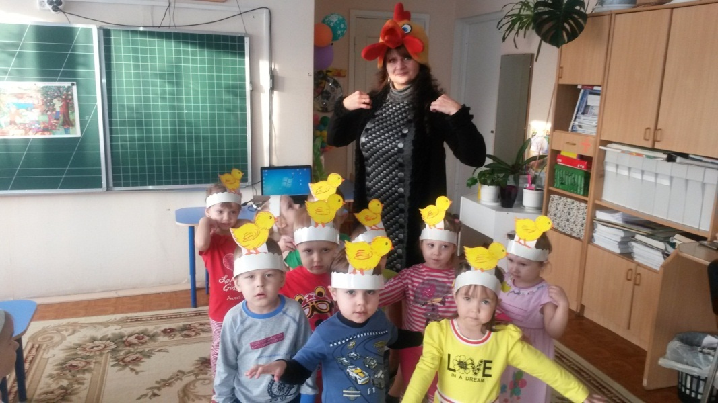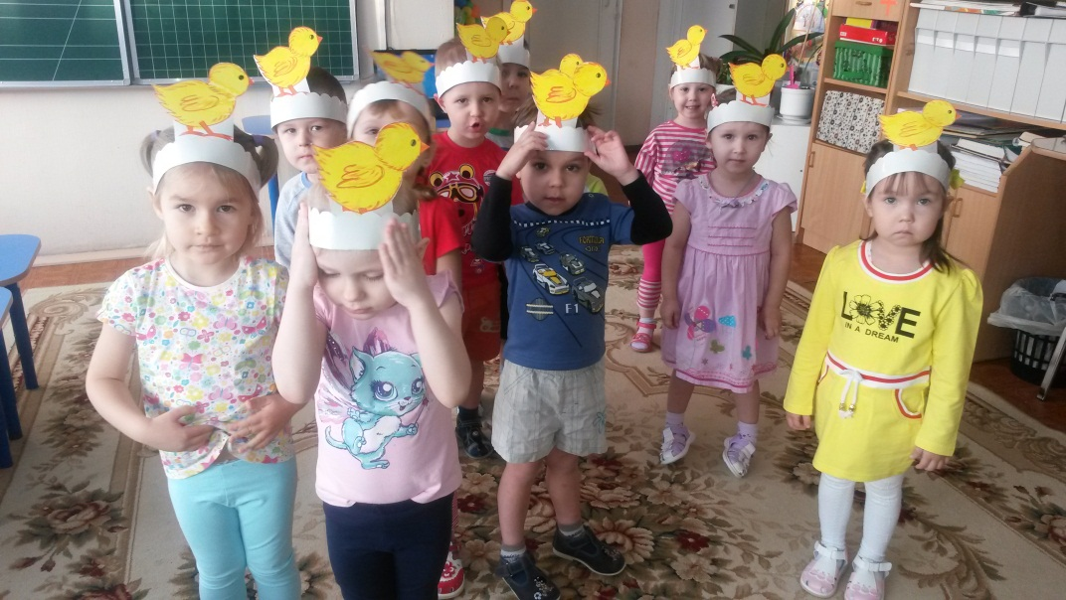

II. Основная часть.
Курочка: Гуляли мои цыплята на лужайке, но стоило мне отвернуться, как они куда-то убежали.
Воспитатель предлагает детям помочь курочке найти цыплят. Спрашивает у детей: как курочка зовет своих цыплят, какого цвета цыплята (ответы детей).
Курочка зовет цыплят:
Куд-куда, куд-куда,
Ну-ка все сюда,
Ну-ка к маме под крыло!
И куда вас понесло…
Дети ходят по группе и ищут цыплят, находят медальоны с изображением цыплят, надевают их, подбегают к курочке. Курочка рада найденным цыплятам и приглашает всех поиграть.
III. Игра «Курочка и цыплята» (аудиозапись «Цыплята»)
Вышла курочка гулять, воспитатель с курочкой в руках и дети
Свежей травки пощипать, ходят по кругу
А за ней ребятки,
Желтые цыплятки!
Ко-ко-ко! Ко-ко-ко! останавливаются и грозят
Не ходите далеко! указательным пальцем
Лапками гребите, приседают на корточки и пальчиками
Зернышки ищите! загребают-ищут зернышки
Съели толстого жука,
Дождевого червяка стучат пальчиками по полу
Выпили водицы, подносят ладошки с «водичкой»
Полное корытце! ко рту – пьют «водичку»
Желтые цыплятки,
Славные ребятки,
Спят у мамы под крылом, дети прижимаются к воспитателю
Так уютно в доме том!
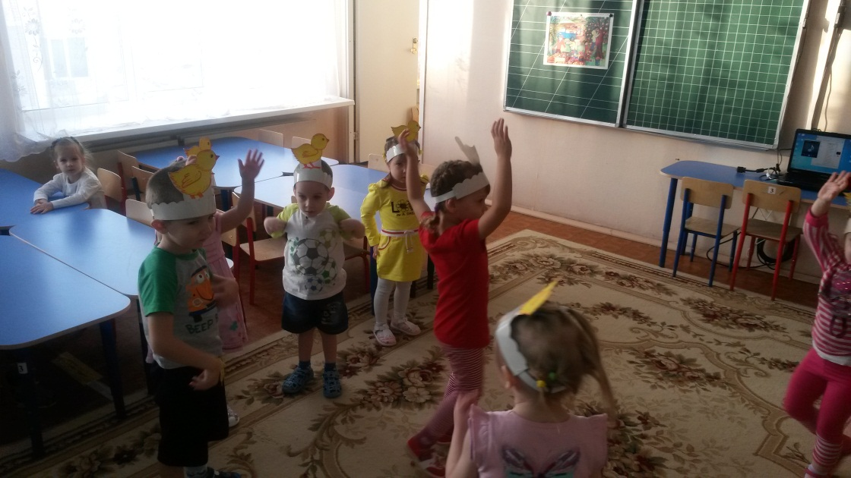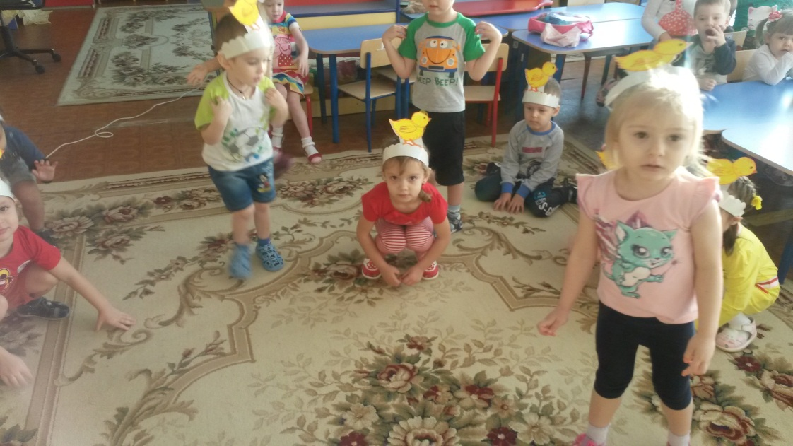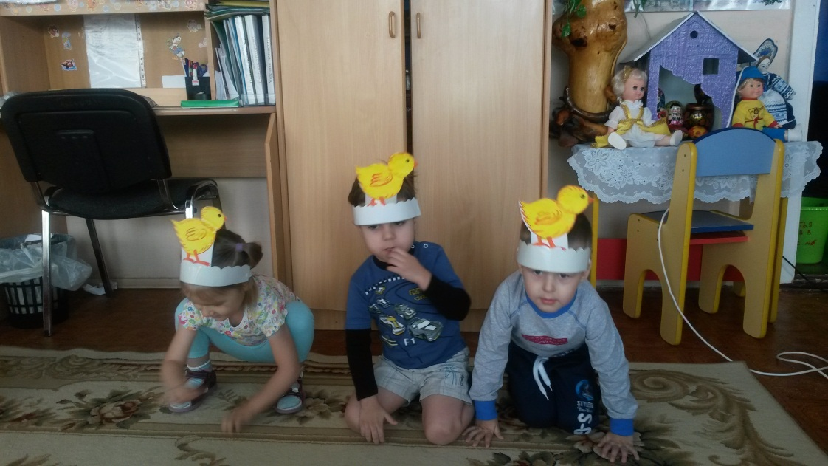
IV. Игра-тренажер «Длинная и короткая дорожка»
Воспитатель обращает внимание детей на то, что можно гулять по длинной и по короткой дорожкам.
Дети подходят к длинной и короткой лентам и по заданию воспитателя играют в игры «Пройди по длинной дорожке» и «Прыгай по короткой дорожке»

Воспитатель: по какой дорожке мы шагали? (ответ детей: по длинной)
А по какой дорожке мы прыгали (ответ детей: по короткой)

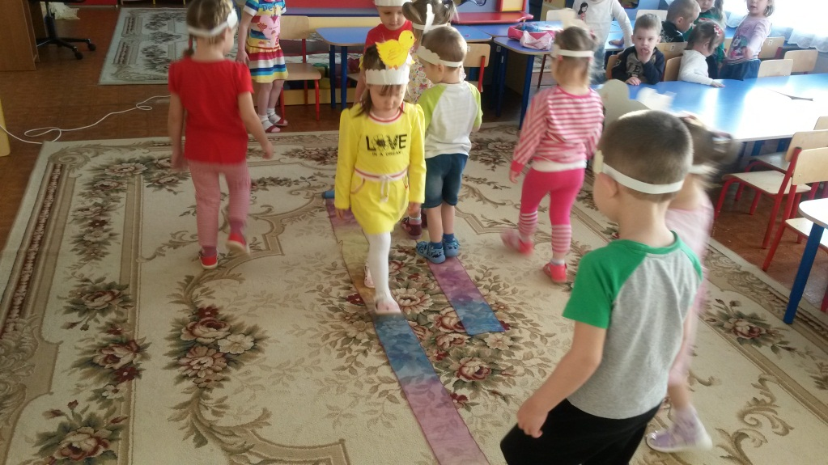
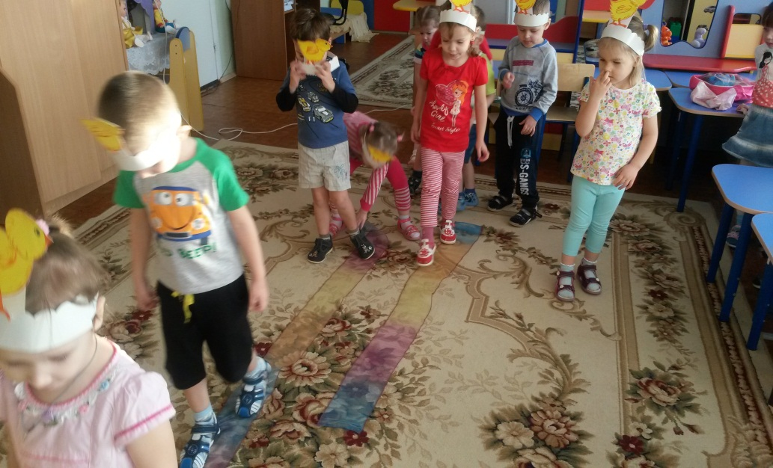
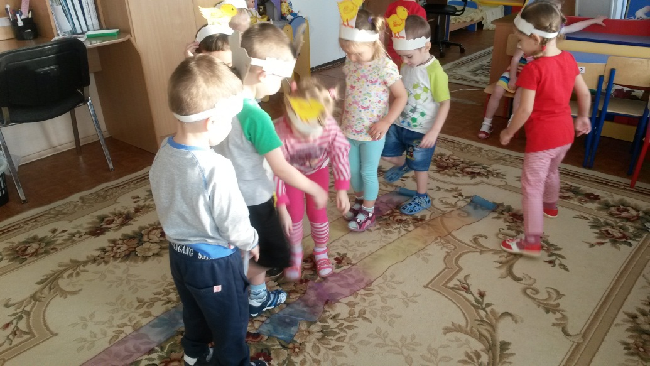

IV. Игра-тренажер «Цыплята на лужайке»
Воспитатель обращает внимание детей на то, что цыплят необходимо покормить.
Дети подходят к маме-курочке, она рассыпает на лужайку разноцветные «зёрнышки»
и предлагает собрать зёрна определённого цвета.
Воспитатель:
Цып-цып-цып, мои цыплятки!
Угощаю вас ребятки,
клюйте зёрнышки ко-ко,
не ходите далеко!
Угощаю вас разноцветными зёрнышками, но вам необходимо собрать только зелёные зёрнышки (жёлтые, красные и др.)
Дети под музыкальное сопровождение выполняют задание.
Воспитатель: Давайте мы с вами найдем зелёные зёрнышки!
Спрашивает у детей, какие цыплятки, какого цвета зёрна у них (ответы детей).
Воспитатель показывает на корзину с зёрнышками зелёного, красного и желтого цвета. Дети должны выбрать пробки нужного цвета и прикрутить к указанному месту.
V заключительная часть
Воспитатель: Ну вот, и поиграли с курочкой цыплятки, попрыгали и поклевали зёрнышки, наелись мои цыплятки. Курочка рада, что накормила своих цыплят. Она говорит вам «Спасибо» и дарит яичко, не простое, а сладкое (пластмассовое яичко с конфетами внутри).
Дети благодарят курочку и прощаются с ней.

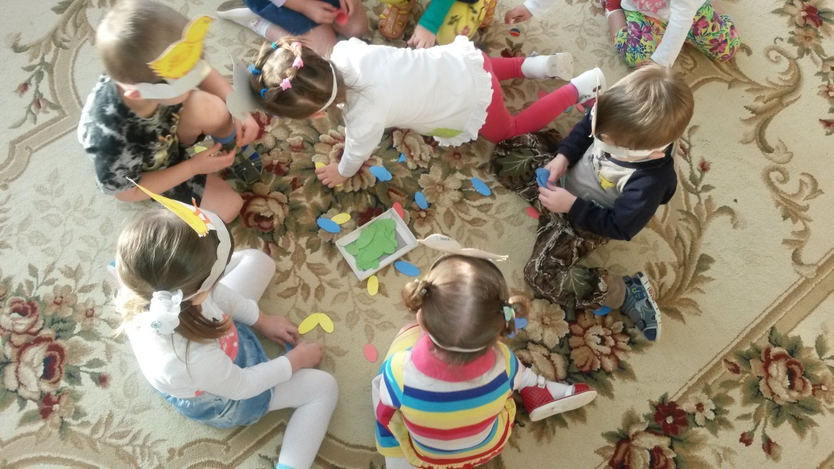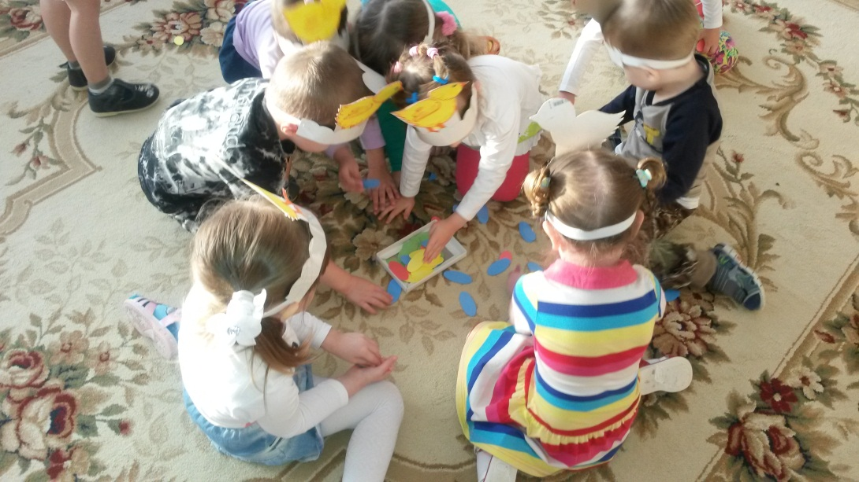
Список литературы:
1. Григорьева Г.Г. Играем с малышами: игры и упражнения для детей раннего возраста: пособие для воспитателей дошкольных образовательных учреждений и родителей. 4-е издание Москва «Просвещение», 2011.
2. Соломенникова О.А. Занятия по формированию элементарных экологических представлений в первой младшей группе детского сада. Конспекты занятий. Москва Мозаика-Синтез, 2010.

САМОАНАЛИЗ
открытого показа непосредственно образовательной деятельности
Гавришко Н.М., воспитателя высшей квалификационной категории
Конспект непосредственно образовательной деятельности на тему: «Курочка и цыплята» разработан и проведен в соответствии с основной образовательной программой дошкольного образования МБОУ НШ «Прогимназия», с программой «От рождения до школы» под редакцией Н.Е.Вераксы, Т.С.Комаровой, М.А.Васильевой,
По образовательной области «Познавательное развитие» с учётом возрастных особенностей детей, в соответствии с федеральными государственными образовательными стандартами дошкольного образования. На данной НОД решались дидактические задачи по реализации принципа интеграции образовательных областей:
образовательная область «Познавательное развитие» (ФЭМП): развивать логическое мышление, память, воображение; продолжить закреплять умение различать и называть количество «один-много», параметры величины «Длинный-короткий», геометрические фигуры, основные признаки предметов, цвет, форму и величину;
образовательная область «Социально-коммуникативное развитие»: закреплять навыки поведения в игре, беседе; учить внимательно слушать воспитателя; учить перевоплощаться в домашних птиц и называть их; расширять представления детей о характерных особенностях домашних птиц; развивать умение имитировать повадки персонажа; развивать коммуникативность у детей; формировать доброе отношение к «братьям нашим меньшим», желание помочь ближнему;
образовательная область «Речевое развитие»: развивать четкое проговаривание слов в речевой игре, расширять и активизировать словарь детей; воспитание эмоциональной отзывчивости на потешку;
образовательная область «Физическое развитие»: формировать точные координированные движения в сочетании с речью, развивать общую моторику и мелкую моторику, координацию движений;
образовательная область «Художественное творчество»: развивать изобразительные навыки и умения, формировать художественно-творческие способности (восприятие цвета).
образовательная область «Безопасность»: формировать навыки культуры поведения на НОД;
образовательная область «Здоровье»: развивать слуховое и зрительное восприятие, плавный длительный речевой выдох;
В ходе НОД прослеживалось единство образовательных и воспитательных задач.
Организация непосредственно образовательной деятельности (НОД)
Образовательная деятельность проводилась во второй младшей группе с и длилась 15 минут. Все санитарно-гигиенические требования были соблюдены: подобрана мебель по росту детей, помещение проветрено, освещенность соответствовала нормам. Для создания интереса воспитатель была в роли мамы-Курочки. Непосредственно образовательная деятельность была построена в едином игровом сюжете. Дети тоже исполняли роль цыплят Смена видов деятельности (игровой, коммуникативной, восприятие художественной литературы, произведений изобразительного искусства, двигательной) способствовала поддержанию внимания и работоспособности детей на протяжении всей НОД. В процессе деятельности была использована физминутка под музыкальное сопровождение потешка «Вышла курочка гулять» для снятия мышечной усталости.
Структура занятия
- Водная часть: (организация детей) – 3 минуты
- Основная часть: (практическая деятельность) - 10 минуты
- Заключительная часть (подведение итогов) - 2 минуты
Данная структура вполне оправдана, так как каждая часть НОД направлена на решение определенных педагогических задач и предлагает выбор адекватных методов и приемов.
Водная часть непосредственно образовательной деятельности (НОД) предполагала организацию детей: переключение внимания на предстоящую деятельность, стимуляцию интереса к ней, создание эмоционального настроя, установку на предстоящую деятельность, объяснение. Это было сделано с помощью перевоплощения в цыплят.
Основная часть НОД - это самостоятельная умственная и практическая деятельность детей, направленная на самостоятельную умственную и практическую деятельность, выполнение всех поставленных учебных задач. В основную часть НОД были включены задания на повторение изученного и активизацию опорных знаний с целью повторения пройденного и подведения к восприятию новых знаний, систематизацию имеющихся знаний детей в самостоятельной деятельности. В середине занятия с целью снятия статического напряжения, повышения умственной работоспособности, снижения утомления была проведена игра-тренажер «Длинная и короткая дорожка», где дети попрыгали и побегали.
Непосредственно образовательная деятельность была построена с использованием элементов современных образовательных технологий: индивидуально-дифференцированного обучения, информационно-коммуникационных технологий, развивающих дидактических пособий. Применялись различные способы включения детей в образовательный процесс: интонирование речи, эмоциональная выразительность, учитывались речевые возможности каждого ребёнка.
Индивидуализация обучения проявлялась в оказании затрудняющимся при выполнении заданий детям помощи, напоминания, дополнительного объяснения, а также в учёте педагогом особенностей мышления и темп восприятия каждого ребенка. Во время НОД старалась общаться с детьми на одном уровне, «глаза в глаза», а не доминировать над детьми. Отношения между мной и детьми выстраивались по принципу субъект-субъектных. Я старалась быть в позиции «рядом».
Длительность НОД соответствует гигиеническим нормам для детей данного возраста –15 минут. Воздушный, тепловой, санитарный режим были соблюдены. НОД динамичная, она включает пять приемов, которые предусматривают смену деятельности. Беседа – стоя на ковре, имитирование поводок курочки и цыплят, динамическая пауза, продуктивная деятельность – сидя на ковре. Быстрая сменяемость приемов и смена поз в течении НОД позволили избежать утомляемости детей. Использование мультимедийной установки соответствовало рекомендациям СанПинов. Обращала внимание на осанку детей.
В ходе непосредственно образовательной деятельности использовались наглядные, словесные и практические, игровые методы, направленные на применение речевых, познавательных, двигательных, практических навыков и умений, их совершенствование.
Предложенные игры и упражнения подобраны соответственно возрасту детей, что способствовало решению поставленных задач на развитие внимания, воображения, памяти, речи, музыкально-творческих способностей детей.
На протяжении всей деятельности поддерживался познавательный интерес с использованием игрового сюжета, сюрпризного момента, игр, иллюстраций.
Каждый этап непосредственно образовательной деятельности имел развивающую направленность: развитие слухового и зрительного восприятия, внимания, памяти, логического мышления, плавного речевого дыхания.
В процессе образовательной деятельности преследовались и воспитательные цели: воспитывать любовь и бережное отношение к объектам живой природы, желание сохранять всё живое.
В заключительной части НОД подводился итог деятельности, используя метод анализа успешности выполнения заданий
Я считаю, что мне удалось добиться поставленных задач. Образовательная деятельность получилась насыщенной, интересной. Логичность построения различных видов деятельности, позволило провести ее не выходя за рамки времени – 15 минут.

УЧРЕЖДЕНИЕ НАЧАЛЬНАЯ ШКОЛА «ПРОГИМНАЗИЯ»

СОГЛАСОВАНО  Зам. директора по УВР  ___________  « » 2015 г. | УТВЕРЖДЕНО  Директор МБОУ НШ «Прогимназия»  ______________ В.В. Горячева  « » 2015 г.

Конспект
непосредственной образовательной деятельности
по математике
во второй младшей группе №6
Тема НОД: «Курочка и цыплята»

Воспитатель: Гавришко Н.М.

Рассмотрено на заседании МО
протокол от № _____
руководитель МО ______/______________

Сургут

